Englearn 使用教程
本地英语精读助手 · 划词悬浮窗 · 词汇卡片 · 生词沉淀
v0.1.0 ｜ 适用 Windows 10 / 11 ｜ 2026-10-25

一、Englearn 是什么
Englearn 是一个只在你电脑上运行的英语精读工具。你在浏览器、PDF 或 Word 里选中一段英文，光标旁会弹出一个小窗；选「翻译」看释义，选「长难句」看句子结构，选「收藏」存进本地生词本。所有数据都留在本机，随时可以导出成 Markdown 等格式。
- 纯本地：服务只监听 127.0.0.1，数据库是一个本地 SQLite 文件。
- 零依赖：只用 Python 标准库，不需要 pip 安装任何包。
- 划词即用：任意软件里选中英文，光标旁直接弹出操作窗。
- 可导出：Markdown / JSON / CSV / Anki / HTML 五种，数据随时带走。
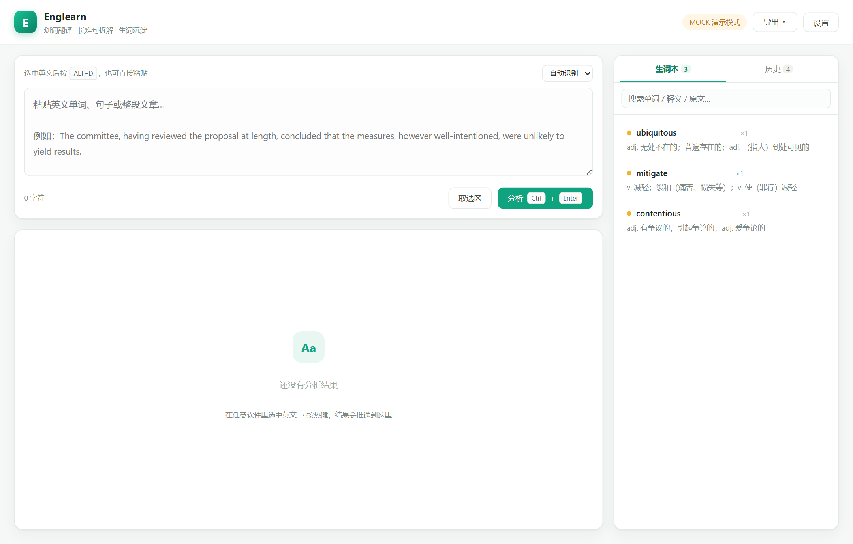
图 1 主界面：左侧输入与结果，右侧生词本 / 长难句 / 历史 / 日历

二、安装与启动

2.1 三种启动方式
方式 | 命令 | 适用场景 | 功能
Windows 双击 | start.cmd | 日常使用 | 完整（含悬浮窗与热键）
Linux / macOS | ./run.sh | 只用网页界面 | 仅网页
Docker | docker compose up -d | 服务器 / 隔离环境 | 仅网页

推荐 Windows 用户直接双击 start.cmd：脚本会自动查找 Python，启动本地服务并打开浏览器。

2.2 控制台输出
启动成功时控制台大致如下（端口与热键以实际输出为准）：
[Englearn] interpreter: python
========================================================
Englearn v0.1.0 已启动
地址：http://127.0.0.1:8765
模式：真实模型 模型：deepseek-chat
关闭本窗口或按 Ctrl+C 即可退出
========================================================
热键：alt+q（选中英文后按下取词）
划词：选中英文后鼠标旁会弹出操作窗

2.3 验证安装
不用 API Key 也能验证部署是否正常：
python scripts/selftest.py
该脚本会在临时目录拉起一个演示服务，跑完 11 项检查后自动关闭，不碰你的真实数据。全部通过时最后一行显示「11/11 项通过」。

三、首次配置
点右上角「设置」，填入模型服务信息。默认对接 DeepSeek，也兼容任意 OpenAI 协议服务。
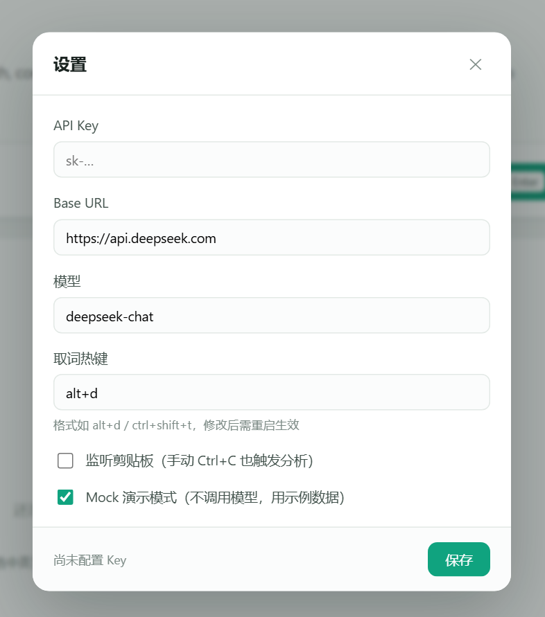
图 2 设置面板：API Key、Base URL、模型与热键
1. API Key：填入服务商密钥；保存后显示占位提示，留空表示不修改。
2. Base URL：默认 https://api.deepseek.com；换 OpenAI 则填 https://api.openai.com。
3. 模型：与 Base URL 配套，DeepSeek 填 deepseek-chat。
4. 取词热键：默认 alt+d，修改后需重启生效。
5. 没有 Key 时先勾选「Mock 演示模式」，可用示例数据体验全部界面。

四、划词取词

4.1 选中即弹窗
在任意软件里用鼠标选中一段英文（拖动超过 20 像素，或双击选词），光标旁会弹出操作窗：
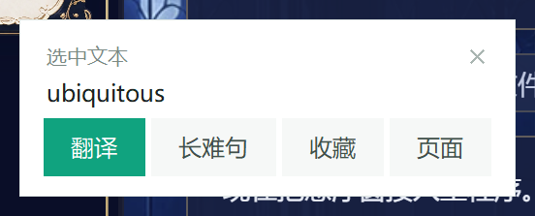
图 3 选中英文后的悬浮操作窗
按钮 | 效果
翻译 | 窗内直接显示译文或按词性分组的释义
长难句 | 窗内显示主干、从句与难点说明
收藏 | 单词进生词本，句子进长难句库
页面 | 把完整结果推送到浏览器页面，适合看分层结构

点击窗外任意位置、右上角 ✕ 或按 Esc 关闭；25 秒无操作也会自动收起。

4.2 全局热键
默认 Alt+D。若被其他程序占用，启动时会自动降级到 Alt+Q、Ctrl+Alt+E 等组合，实际生效的键会显示在控制台与页面输入框上方。

4.3 剪贴板与手动粘贴
在设置里勾选「监听剪贴板」后，手动 Ctrl+C 复制的英文也会触发分析；也可以直接把英文粘贴进输入框，点「分析」或按 Ctrl+Enter。

五、词汇卡片
分析单词或短语时，输出的是七段式卡片：音标（英/美）、释义、熟词生义、短语搭配、例句、派生词、类似词。没有对应内容的段落显示「暂无」，不会编造。
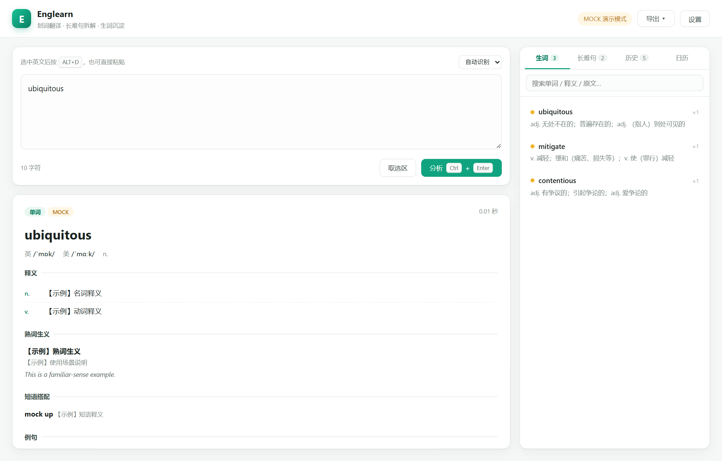
图 4 词汇卡片：七项内容一次给全

六、长难句解析
超过 12 个词或带句末标点的文本按句子处理。结果按「主干 → 从句 → 修饰」分层展示，每层标注类型与作用，最后给出难点词汇与一句话难点说明。
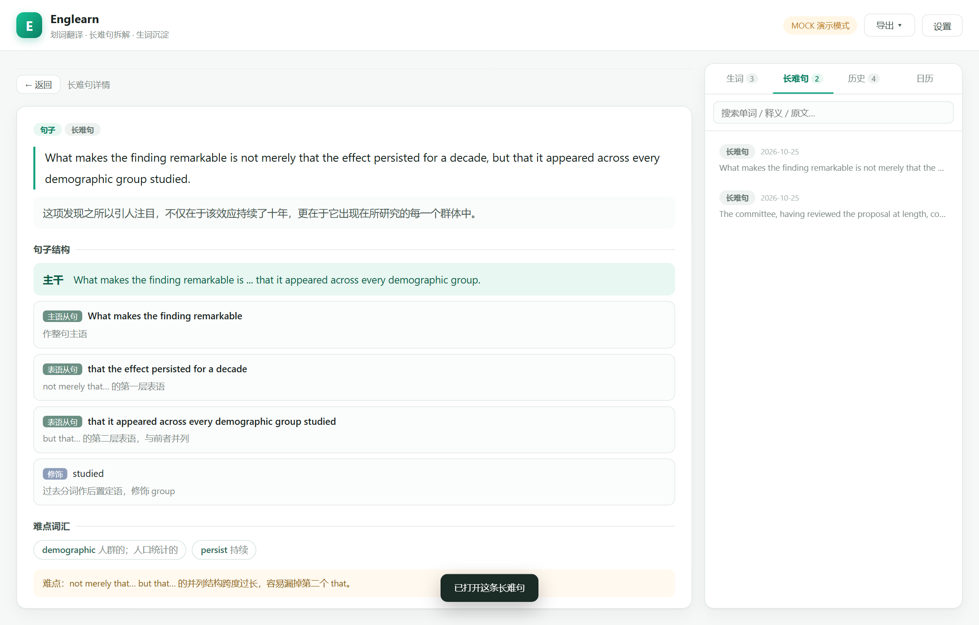
图 5 长难句详情：主干、逐层从句、修饰与难点词汇
区块 | 内容 | 怎么用
主干 | 主语 + 谓语 + 宾语 | 先读懂这一句，其余都是附加信息
从句 | 定语 / 状语 / 宾语 / 表语等 | 看标签与说明，理清它修饰谁
修饰 | 分词短语、插入语、后置定语 | 常是「读不懂」的真正原因
难点词汇 | 句中影响理解的关键词 | 点高亮词可直接生成词汇卡片

七、生词本与详情
右侧「生词」标签页集中管理收藏的单词：同名重复收藏只累加次数，圆点表示掌握状态（黄=新词、蓝=学习中、绿=已掌握）。点任意一条，左栏整页展示详情。
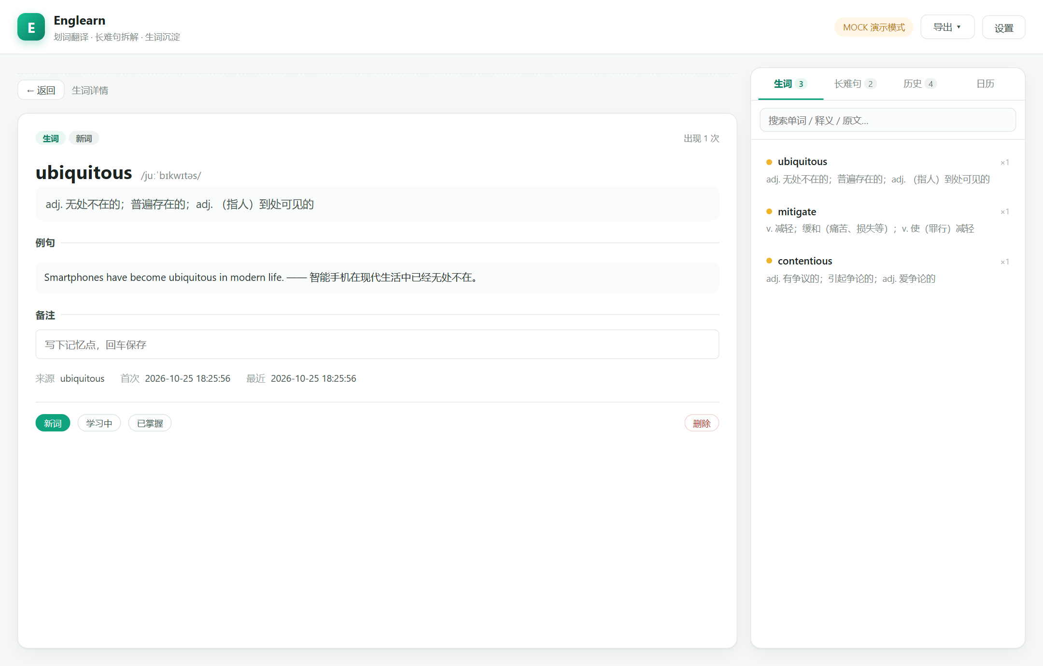
图 6 生词详情：音标、例句、备注、来源与出现次数
详情页可以改状态、写备注（回车保存）、删除，也可以点「生成词汇卡片」看七段式解析。左上角「← 返回」或 Esc 回到输入区。

八、句子标记
在收藏的长难句里，可以选中句中的陌生词并点「标记陌生词」，该词会在句子里高亮显示，下方生成标签，右侧列表显示标记数量。点标签上的 × 取消标记。
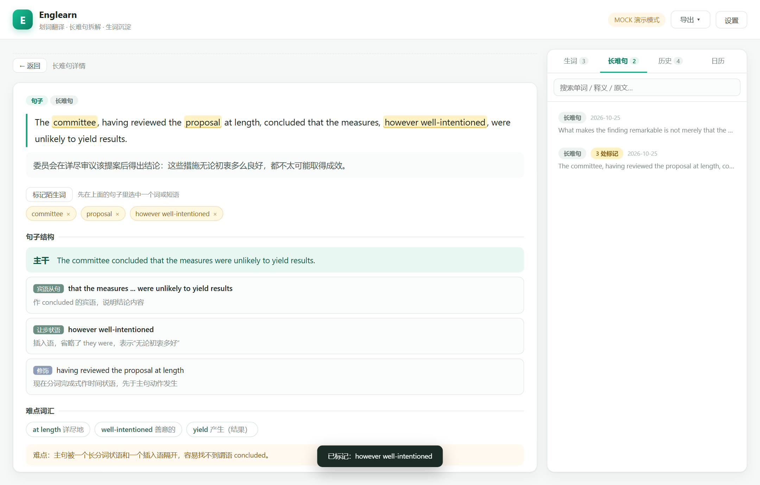
图 7 句子标记：句内高亮、标签列表与标记计数
小技巧 点句子里的高亮词，会直接生成这个词的词汇卡片；再点「← 返回」回到原句。

九、日历复习
「日历」标签页按日期查看当天学习情况：新增生词、收藏的句子、分析记录数量，支持前后翻页与「今天」快捷跳转。
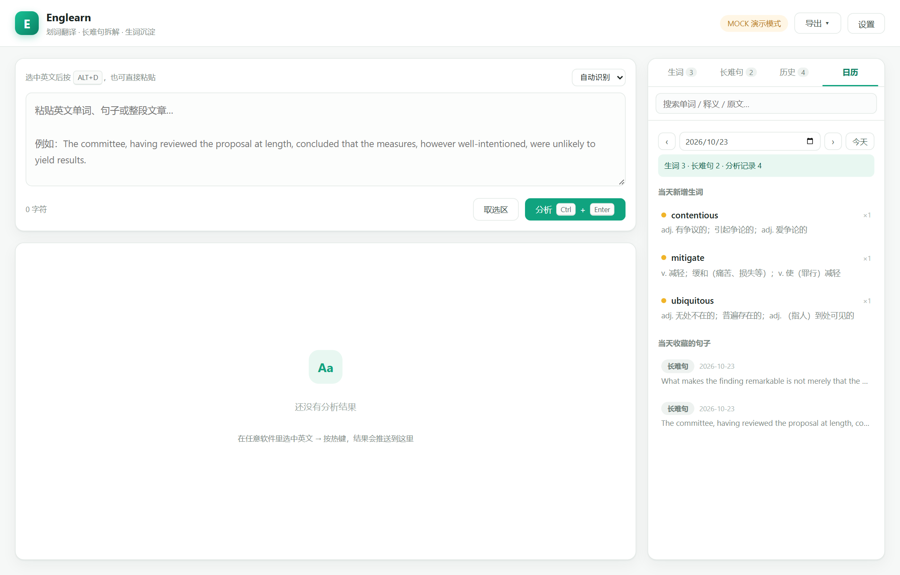
图 8 日历复习：按天汇总生词、句子与记录

十、导出
点顶栏「导出」选择格式，浏览器会下载文件，同时在 exports/ 目录保存一份；也可以命令行执行 python app.py export --format md。
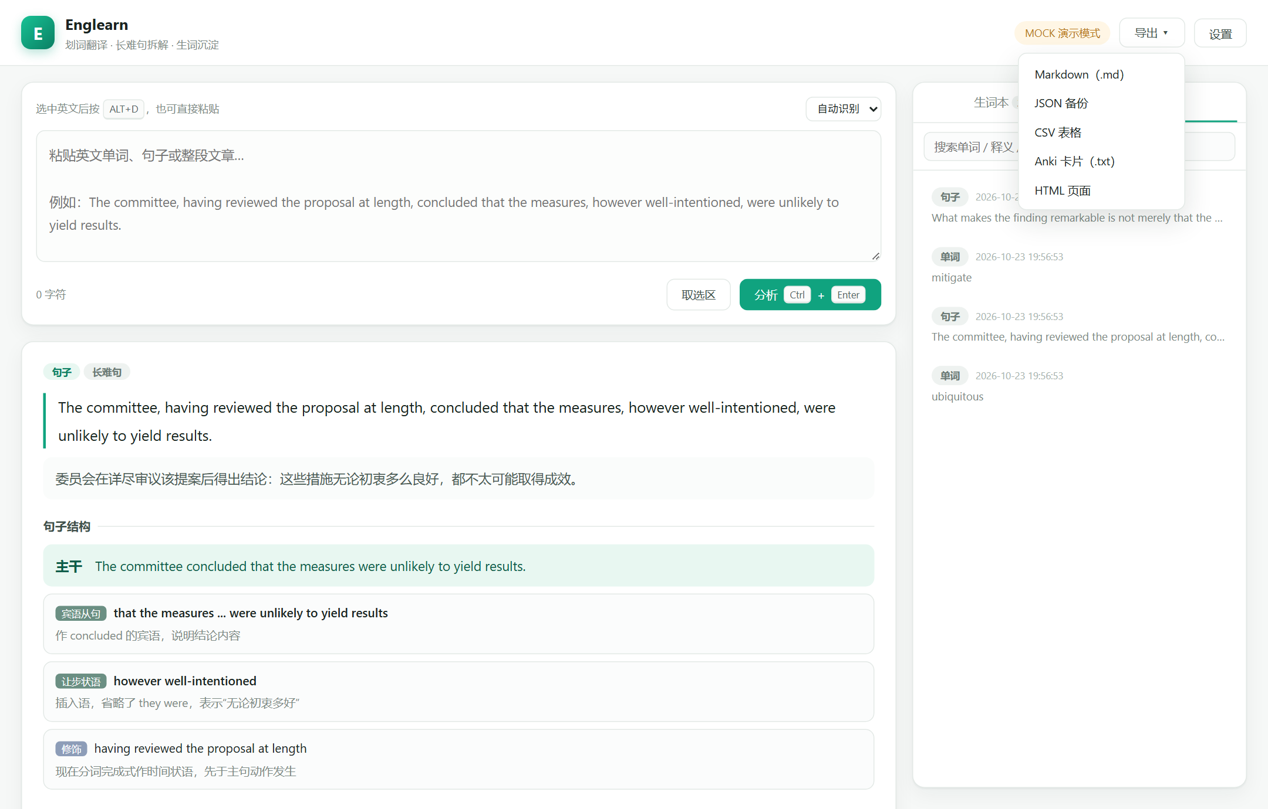
图 9 导出菜单：五种格式
格式 | 文件名 | 典型用途
Markdown | englearn-<时间戳>.md | 笔记软件归档、发布到博客
JSON | englearn-<时间戳>.json | 完整备份与迁移
CSV | englearn-<时间戳>.csv | Excel 统计，兼容中文
Anki | englearn-<时间戳>.txt | 直接导入 Anki 制作卡片
HTML | englearn-<时间戳>.html | 单文件分享或打印

十一、常见问题
现象 | 原因 | 处理
双击后窗口一闪而过 | 没找到 Python | 安装 Python 3.10+ 并勾选 PATH，或设 ENGL_PY
浏览器白屏 | 打开早于服务就绪 | 刷新，或访问控制台里的地址
端口打不开 | 控制台被关闭 | 重新启动，别关黑窗口
未配置 API Key | 缺少密钥 | 设置里填入并保存
热键没反应 | 组合键被占用 | 看顶栏显示的实际热键，或换一组
选中不弹窗 | 安全软件拦截钩子 | 看 logs/error.log，或加 --no-popup
提示没有捕获到文本 | 该程序不允许模拟复制 | 改用剪贴板监听或直接粘贴

十二、附录

12.1 目录结构
Englearn/
├─ start.cmd Windows 一键启动
├─ run.sh Linux / macOS 启动
├─ app.py HTTP 服务 + 热键 + 悬浮窗
├─ core/ 配置、存储、模型调用、取词、导出
├─ web/ 前端页面（原生 HTML/CSS/JS）
├─ scripts/ 测试、截图、文档生成
├─ docs/ 部署 / 发布 / 本教程
├─ data/app.db 本地数据库（自动生成）
└─ exports/ 导出文件（自动生成）

12.2 常用命令
python app.py # 正常启动
python app.py --mock --no-open # 演示模式，不自动开浏览器
python app.py --port 9000 # 指定端口
python app.py --no-popup # 关闭悬浮窗，只保留页面
python app.py export --format md # 命令行导出
python scripts/selftest.py # 离线冒烟测试

12.3 数据与隐私
服务只监听 127.0.0.1，不对局域网开放；学习数据全部保存在 data/app.db。只有你主动分析时，该段文本才会发送给你自己配置的模型服务。config.json 中是明文 API Key，不要提交到代码仓库，也不要随截图外发。

